Муниципальное образовательное учреждение
Дополнительного образования детей
Эколого-биологический центр.

Воспитательное мероприятие
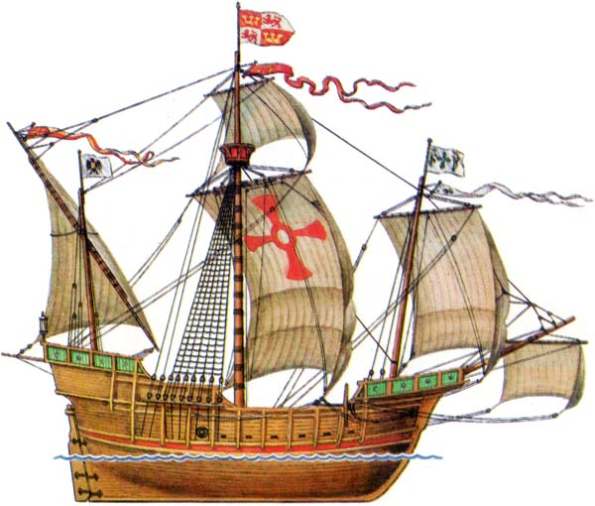
«Экологическая кругосветка для друзей»

Подготовила:
Педагог дополнительного образования
Шукова И.В.

Комсомольск-на-Амуре
2012

Пояснительная записка.
Цель: провести воспитательное мероприятие в занимательной форме.
- Задачи:
- Формировать правильное отношение к природе и окружающему нас миру.
- Развивать у учащихся познавательный интерес.
- Формировать чувство сплоченности и умение работать в команде.
Оборудование: маршрутные листы, наглядность к заданиям.
Игру можно проводить как по станциям, так и как игру по командам. Возраст участников игры: 1-4 классы. Участвуют 7 команд, по 5-8 человек. Каждая команда идет по своему маршруту, который задан на маршрутных листах. На выполнение задание дается время 6 минут.
В начале игры, ведущий рассказывает правила игры. Легенда игры такова: участники команд, садятся на виртуальные яхты и отправляются в виртуальное путешествие по «островам». Каждой команде выдается маршрутный лист по «островам»-станциям. На каждом острове, команда выполняет задание, зарабатывая баллы. В ходе игры участники игры получают интересную информацию о окружающем мире. Побеждает та команда, которая в конце кругосветного путешествия привезет большее кол-во баллов.

Ведущий: Дорогие друзья!
Наверняка вы все любите путешествовать и многие из вас хотели бы отправиться в кругосветное путешествие по разным материкам и странам.
Сегодня вам предоставляется такая возможность. Всей командой вы отправляетесь, на своих виртуальных яхтах, в это познавательное путешествие. В этой кругосветной гонке вы посетите разные острова, где должны выполнить определенные задания. Выполняя их, вы зарабатываете всей командой баллы. Победителем считается та команда, которая набрала большее кол-во баллов. Перед вашим путешествием капитаны команды получат маршрутные листы, где указаны, на каких материках вы будите останавливаться, выполнять задания. На выполнения задания дается 10 минут.
- Станция «Остров животных-рекордсменов».
- Станция «Остров вегетарианцев».
- Станция «Остров вопросов и ответов».
- Станция «Остров следопытов».
- Станция «Остров великих спортсменов».
- Станция «Остров удивительных превращений».
- Станция «Остров эрудитов и самых внимательных».

Станция «Остров животных-рекордсменов».
На этой станции вам предстоит ответить на вопросы, за каждый правильный ответ, команда получает один балл. Есть такая книга-книга рекордов Гиннеса, в которую вписываются все рекордсмены. И вам предстоит ответить на вопросы о рекордсменах.
- Какое животное является самым крупным из всех существовавших когда-либо на Земле? (Синий кит. Масса его тела достигает 150 т. Столько же весят 30 самых крупных африканских слонов).
- Как называется самая большая лягушка? (Лягушка-голиаф. Обитает в Африке. Длина ее тела может достигать 40 см, а ширина - 24 см. Масса - 3,5 кг).
- Какое животное является самым "горластым" (самая большая пасть) из всех? (Крокодил. На втором месте - бегемот, а вот лев, царь зверей, занимает лишь третью позицию).
- Какое животное дольше всех находится в состоянии спячки без еды?
(Еж. 236 суток. Второе место занимает медведь. Он может голодать 180 дней).
- Какое животное живет дольше всех? (Слоновая черепаха. Продолжительность ее жизни составляет 175 лет)
- Как называются самые большие ящерицы на Земле?
(Камодский варан. Они вырастают до 3 метров в длину, и имеют массу тела в 200 кг)
- Какая змея является самой большой? (Анаконда, или южноамериканский водяной удав. Его длина достигает 11 м 43 см, а масса до 200 кг)
- У какого животного самый длинный язык? (У муравьеда. Длина его языка достигает 60 см, поэтому он начинается не во рту, и не в горле, а прикреплен к грудной клетке)
- Какое животное из млекопитающих, живущих сейчас на Земле, считается самым высоким? (Жираф. Высота его достигает 4,8-5,8 м. А во время кормежки он достает молодые побеги у деревьев на высоте 7 м. Даже новорожденный жирафенок имеет рост 2 м)
- Какая обезьяна является самой крупной? (Горилла. Масса тела ее составляет 420 кг, а рост 2м 18 см.)
- Какая рыба считается самой большой в мире? (Китовая акула и гигантская акула. Они являются самыми большими существами после синего кита, но они - рыбы. Длина их тела может достигать от 15 м до 18 м.)

Станция «Остров вегетарианцев»
На этом острове вам предстоит ответить на вопросы о растениях. За каждый правильный ответ команда получает 1 балл.
- Это дерево широко распространено в пустынях и полупустынях Средней Азии, Ирана, Афганистана. Отличается очень плотной и тяжелой древесиной, которая легко тонет в воде. Назовите его. (Саксаул)
- Какое растение в Китае и Японии считается священным? (Лотос)
- Что такое паприка? (Красный перец)
- Есть ли у кактусов листья? (Да. Это иголки. Они в процессе приспособления к засушливому климату приобрели такую форму. Иголки предотвращают потерю влаги и защищают растение от поедания животными)
- Что такое камедь? (Это смолистое выделение растений или иначе "гумми". В зависимости от того, из какого растения получена камедь, она идет на изготовление разных вещей и препаратов. Чаще всего камедь используется в производстве жевательной резинки, медикаментов, чернил, тканей и бумаги)
- Какое дерево самое высокое в мире? (Гигантская секвойя. Произрастает в Калифорнии. Имеет возраст более 4000 лет и высоту более 110 м)
- Что такое торф? (Это коричневая смешанная масса растительности, находящаяся в стадии разложения. Используется в качестве топлива)
- Где появились первые арбузы? (Арбуз был известен людям более чем 4000 лет назад. Впервые он появился в тропической Африке, а оттуда распространился повсюду, где климат и почва подходили для него)
- Плоды, какого растения считаются всемирно принятым символом братства? (Гранат)
- Что такое микология? (Это наука о грибах)
- Говорят, что растения "худеют" и "поправляются". Что это значит? (В жаркий период времени, обычно днем, в результате недостатка влаги, древесные сосуды ствола утончаются, толщина становится меньше. Это значит что дерево "худеет". Ночью обычно недостаток воды в сосудах ствола восполняется и ствол дерева "поправляется")
- Что такое "планктон"? (Это слово происходит от греческого слова, которое обозначает "блуждающий", "плывущий по течению". Планктон - это плавающая живая масса, состоящая из миллиарда крошечных организмов. Самые малые из них - это одноклеточные растения и микроскопические водоросли)

3 станция «Остров вопросов и ответов»
На этом острове вы должны выбрать правильный ответ, за который и получите 1 балл.
Выберите растение, из которого в походе можно заварить чай:
а) подорожник; б) крапива; в) чабрец.
Как вы считаете, чей шаг длиннее?
а) слона; б) кенгуру; в) жирафа.
3. Что такое «чи-хуа-хуа»?
а) порода собаки;
б) японская булочка;
в) китайский фонарик.
4. Какое дерево цветет последним в году?
а) липа; б) яблоня; в) береза.
5. Он бывает белый и черный. Что это за птица?
а) воробей; б) лебедь; в) страус.
6. Что такое «цикада»?
а) сильно газированный напиток;
б) крупный кузнечик в Африке;
в) тропический цветок.
7. Какие птицы не садятся ни на землю, ни на воду, ни на ветки?
а) лебеди; б) голуби; в) стрижи.
8. Какая ягода самая крупная?
а) слива; б) арбуз; в) клубника.
9. Самый популярный в Голландии цветок:
а) роза; б) фиалка; в) тюльпан.
10. На каком континенте нет рек?
а) в Бразилии; б) в Африке; в) в Антарктиде.
11. Какая самая длинная река в мире?
а) Нил; б) Миссисипи; в) Волга.
12. Кто трижды родится, прежде чем стать взрослой?
а) улитка; б) цыпленок; в) бабочка.
13. Когда растет трава?
а) днем и в тени; б) ночью; в) днем и на солнце.
14. Какое дерево все время дрожит?
а) осина; б) ель; в) ива.
15. Самая большая птица на земле:
а) страус; б) пеликан; в) павлин.
16. Морская птица, которая часто следует за кораблем:
а) пеликан; б) пингвин; в) чайка.
17. Нанесенные ветром песчаные холмы в пустыне:
а) наносы; б) барханы; в) поземка.
18. Самое глубокое озеро:
а) Байкал; б) Рица; в) Онежское.
19. Какое море самое мелкое?
а) Красное; б) Черное; в) Азовское.
20. Самое большое млекопитающее на земле:
а) слон; б) кит; в) бегемот.
21. Какие птицы не улетают зимой на юг?
а) грачи; б) воробьи; в) аисты.
22. Какое из животных не впадает зимой в спячку?
а) лиса; б) медведь; в) еж.
23. Какое насекомое может поднять вес в 10 раз больше сво
его веса?
а) муравей; б) стрекоза; в) бабочка.
24. Какое насекомое собирает медовый нектар?
а) пчела; б) оса; в) шмель.
25. Самый большой материк на земле:
а) Евразия; б) Австралия; в) Африка.
26. Какое из созвездий не существует?
а) Большая Медведица;
б) Средняя Медведица;
в) Малая Медведица.
27. Какое дерево является вечнозеленым?
а) клен; б) сосна; в) ель.
28. У кого самый маленький шаг?
а) муравей; б) антилопа; в) заяц.
29. Какое небесное тело не является планетой а) Земля; б) Марс; в) Луна.
4 остров «Остров следопытов».
На этом острове вы покажите, как вы умеете читать следы. Посмотрите на рисунок следа о определите какому животному они пренадлежат.
Ответы: 1. Волк; 2. Медведь; 3. Лось; 4. Белка; 5. Барсук.

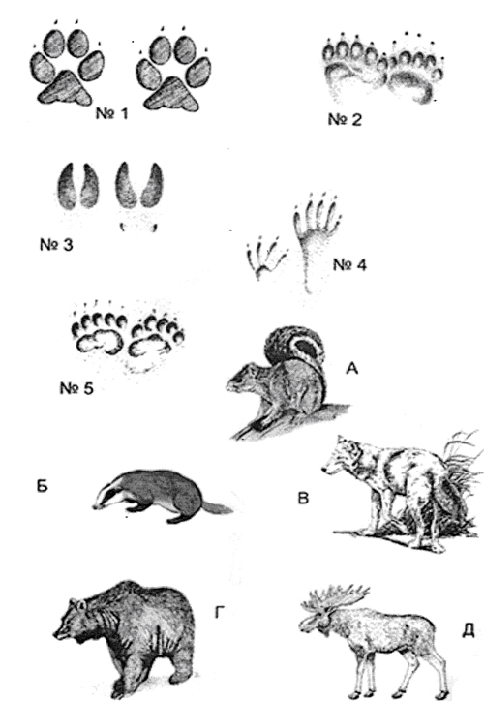
5 остров «Остров великих спортсменов».
На этом острове вы покажите свою сноровку и ловкость.
Задание: «Картошка в ложке» - надо пробежать определенное расстояние, держа в вытянутой руке ложку с большой картофелиной. Бегут по очереди. Время бега засекают по часам. Если картофелина упала, ее кладут обратно и продолжают бег. Бежать без картофелины нельзя! Каждый круг пробега с картофелем- 1 балл. Если картофель падает, балл не засчитывается.

6 остров «Остров удивительных превращений».
На этом острове проверим знание сказок и произведений литературы. За каждый правельный ответ -1 балл.
В кого превращались:
1.Князь Гвидон из сказки А.С. Пушкина «Сказка о царе Салтане, о сыне его славном и могучем богатыре Гвидоне Салтановиче и о прекрасной царевне Лебеди»? (В комара, муху, шмеля.)
2.Великан- людоед из сказки Ш. Перро «Кот в сапогах»? (Во льва, мышь.)
3.Красивый мальчик Якоб, герой сказки В. Гауфа «Карлик Нос». (В карлика.)
4.Одиннадцать братьев- принцев из сказки Г.-Х. Андерсена «Дикие лебеди»? (В лебедей.)
5.Курица Чернушка из повести А. Погорельского «Черная курица, или Подземные жители»? (В человечка.)
6.Чудовище из сказки С. Аксакова «Аленький цветочек»? (В принца.)
7.Петя Зубов - герой сказки Е. Шварца «Сказка о потерянном времени»? (В старика.)
8.Летняя карусель (Игра- путешествие)
9.Коротышка Листик из сказочной повести Н. Носова «Незнайка в Солнечном городе»? (В ослика.)
10.Айога из нанайской сказки «Айога»? (В гусыню.)
11.Нильс, герой сказки С. Лагерллф «Чудесное путешествие Нильса с дикими гусями»? (В крошечного человечка.)
12.Пиноккио из повести К. Коллоди «Приключения Пиноккио»? (В осла.)
13.Гадкий утенок из сказки Г.-Х. Андерсена «Гадкий Утенок»? (В лебедя.)
15.Ослы Брыкун, Пегасик и Камлигума из сказочной повести Н. Носова «Незнайка в Солнечном городе»? (В коротышек.)
16.Принц из сказочной повести Я. Бонехвы «Академия пана Кляксы»? (В скворца Матеуша.)
17.Женя Богорад из повести- сказки Л. Лагина «Старик Хотта-быч»? (В старика.)
18.Два брата из сказки Е. Шварца «Два клена»? (В клены.)
19.Карик и Валя из повести Я. Лари «Необыкновенные приключения Карика и Вали»? (В крошечных человечков.)
20.Таня Заботкина из сказочной повести В. Каверина «Много хороших людей и один завистник»? (В сороку.)
21.Лягушонок из сказки братьев Гримм «Король- лягушонок»? (В королевича.)
22.Багдадский калиф Хахид, герой сказки В. Гауфа «Калиф-аист»? (В аиста.)
23.Жестокий мальчик, упавший со звезды, из сказки О. Уайльда «Мальчик-звезда»? (В мальчика с лицом как у жабы.)
24.Юра Баранкин и Костя Малинин из повести В. Медведева «Ба-ранкин, будь человеком!»? (В воробьев, бабочек, муравьев.)

7 остров «Остров эрудитов и самых внимательных».
Мы проверим на этом острове вашу смекалку и внимательность. За правельный ответ получаете 1 балл.
1.Вы зашли в темную кухню, где есть свеча, газовая плита и керосиновая лампа. Что вы зажжете в первую очередь? (Спички.)
2.Какое слово из 11 букв все ученики и даже учителя пишут неправильно? (Неправильно.)
3.Назовите 5 дней, не называя чисел и дней недели. (Позавчера, вчера, сегодня, завтра, послезавтра.)
4.Что будет делать ворона, прожив 3 года? (Жить четвертый год.)
5.Сколько на березе яблок, если на ней 8 сучков, на каждом сучке по 5 яблок? (На березе не растут яблоки.)
6.Назовите самое «грустное» дерево? (Плакучая ива.)
7.Из какого полотна нельзя сшить рубашки? (Из железнодорожного.)
8.В каких лесах нет дичи? (В строительных.)
9.Какое колесо не вращается во время движения? (Запасное.)
10.Без чего не могут обойтись математики, барабанщики и даже охотники? (Без дроби.)
11.Какой цветок имеет мужской и женский род? (Иван- да-марья.)
12.Назовите имя первой женщины в мире, освоившей летательный аппарат? (Баба- яга.)
13.Какой болезнью на земле никто не болел? (Морской.)

